基于人工势场法的船舶自动避碰系统研究
钟碧良 刘先杰

（广州航海高等专科学校，广州510725）
摘 要：分析了现有船舶自动避碰系统的不足，提出了基于人工势场法的船舶自动避碰系统。根据船舶的操纵特性，建立了引力场和斥力场函数，实现船舶自动避碰航行的合力和方向。在电子海图所建立的仿真环境中，证明人工势场法可用于船舶自动避碰系统中。
关键词：人工势场法，船舶避碰，自动导航
中图分类号：U675 文献标识码：A

1．前言
当前船舶避碰系统是由“船舶驾驭员-会遇船舶-环境”组成的一个复杂系统，随着船舶自动避碰关键技术的解决和应用，该系统将会变为“自动避碰决策系统-驾驭员-船舶-环境”。为了实现这个转变，很多学者从不同角度和不同方法进行了研究，取得了一定的成果。20世纪80年代，随着计算机技术和专家系统应用技术的发展，日本东京商船大学^{[1]}和英国利物浦理工大学^{[2]}应用专家系统解决自动避碰问题。随后，德国、美国和英国西南理工大学先后推出各自研制的专家系统^{[3-4]}。90年代起，大连海事大学、海军大连水面舰艇学院等高等院校及科研机构也逐步开始了该方面的研究，并取得了一定的成果^{[5-7]} 。目前，国内外航海界专家学者普遍采用人工智能技术或专家系统技术建立船舶智能避碰决策与控制系统。然而可靠性高的船舶自动避碰系统的开发仍然难度较大, 其主要原因是基于专家系统的各种研究的基本思路都是先建立知识库，在获取相遇船和本船的会遇态势和运动要素后，通过查询知识库（或经推理机学习）得到避碰方案，其中知识库是其核心，而目前开发的一些系统，基本都存在知识库不完善的问题。
本文采用人工势场法来研究船舶自动无碰撞航行，探导人工势场法在船舶自动避碰中应用的可行性，为建立船舶自动避碰系统提供支持。

2．人工势场法的原理
人工势能场 APF (artificial potential field)对求解移动物体路径规划的基本方法是：移动物体在一个力场中运动，要达到的位置对移动物体来说是一个引力极，而障碍物是斥力面，按各个障碍物和目标位姿产生人工势能的总和，取极小值决策运动路径^{[8]}。人工势场法在移动物的运动空间中创建了一个势场($\vec{U}$)，该势场由两部分组成：一个是引力场(${\vec{U}}_{\text{att}}$)，随与移动物和目标点的距离增加而单调递增，且方向指向目标点；另一个是斥力场(${\vec{U}}_{\text{rep}}$)，在移动物处在障碍物位置时有一极大值，并随与障碍距离的增大而单调减小，方向指向远离障碍物方向。整个势场($\vec{U}$)是其引力部分和斥力部分的叠加。一个处在运动空间中$\vec{q}$点的移动物在势场的作用下，所受的力是$\vec{U}$的负梯度，如式：
$\vec{F}(\vec{q})={\vec{U}}_{\text{att}}(\vec{q})+{\vec{U}}_{\text{rep}}(\vec{q})=−Δ\vec{U}(\vec{q})$ (1)
而在整个区域内所受的引力场被定义为[1]：
${\vec{U}}_{\text{att}}(\vec{q})=\frac{1}{2}{\text{ξρ}}^{m}(\vec{q}，{\vec{q}}_{\text{goal}})$ (2)
其中$ξ$是正比例系数；$ρ(\vec{q}，{\vec{q}}_{\text{goal}})$是移动物$\vec{q}$到目标${\vec{q}}_{\text{goal}}$的距离；取ｍ=2。
由该引力场所生成的对移动物的引力为引力势能的负梯度：
${\vec{F}}_{\text{att}}(\vec{q})=−∇{\vec{U}}_{\text{att}}(\vec{q})=ξ({\vec{q}}_{\text{goal}}−\vec{q})$ (3)
该力随移动物趋近于目标而呈线性趋近于零。一个经常被使用的斥力场公式如下[2]：
${\vec{U}}_{\text{rep}}(\vec{q})=\left\{\begin{matrix}\frac{1}{2}η\frac{1}{ρ(\vec{q},{\vec{q}}_{\text{goal}})} & ρ(\vec{q},{\vec{q}}_{\text{obs}})≤ρ_{0} \\ 0 & ρ(\vec{q},{\vec{q}}_{\text{obs}})>ρ_{0}\end{matrix}\right.$ (4)
其中，$η$为正比例系数，为$ρ(\vec{q},{\vec{q}}_{\text{obs}})$移动物到障碍物的最小距离，${\vec{q}}_{\text{obs}}$为移动物到障碍物的最近点，$ρ_{0}$表示障碍物的影响范围的正常数。所以该斥力场所对应的斥力为：
$F_{\text{rep}}(\vec{q})=−∇{\vec{U}}_{\text{rep}}(\vec{q})=\left\{\begin{matrix}\frac{1}{2}η(\frac{1}{ρ(\vec{q},{\vec{q}}_{\text{obs}})}−\frac{1}{ρ_{0}})\frac{1}{ρ^{2}(\vec{q},{\vec{q}}_{\text{obs}})}∇ρ(\vec{q},{\vec{q}}_{\text{obs}}) & ρ(\vec{q},{\vec{q}}_{\text{obs}})≤ρ_{0} \\ 0 & ρ(\vec{q},{\vec{q}}_{\text{obs}})>ρ_{0}\end{matrix}\right.$ (5)
移动物所受的合力为引力和斥力的和： $F_{\text{total}}=F_{\text{att}}+F_{\text{rep}}$ (6)
移动物体就可以根据所受合力大小和方向，确定下一次运动。

三．基于人工势场的船舶避碰算法原理
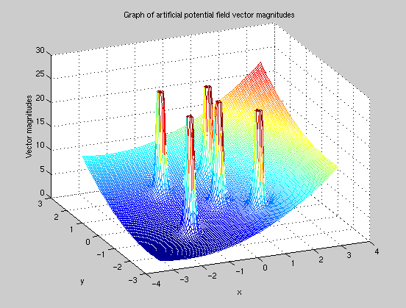
利用人工势能场可将船舶的航行环境被转换成一个势能场。所有的障碍物都被视为有最高势能的地方。如图1中，几个凸起的柱状物体就代表障碍物。红色区域表示高势能，蓝色表示低势能。而船舶就好像一个球，从高势能的地方滚向低势能的地方。^{[9]}
图1 模拟势能场示意图
从上面可以看出，吸引力指向目标点（或者中间目标），排斥力背向障碍物，合力会与原来船首向形成一个偏移角，这个就是新的船首向，计算这个偏移角是有效避障的关键。
为了量化船舶引力场函数和斥力场函数，需要结合船舶航行特点，对引力场函数和斥力场函数进行适当处理。可假设除本船以外其它船舶和碍航物都认为是障碍物。则根据人工势场法则本船的引力场函数为：
图2 人工势场算法的基本流程图
${\vec{U}}_{\text{att}}(\vec{q}(t))=\frac{1}{2}{\text{ξρ}}^{m}(\vec{q}(t)，{\vec{q}}_{\text{goal}}(t+1))$=
其中$\vec{q}(t)$表示本船当前时刻的位置，${\vec{q}}_{\text{goal}}(t+1)$为表示本船下一时刻要转向的位置。
障碍物产生的斥力场函数为：
$${\vec{U}}_{\text{rep}}(\vec{q}(t))=\left\{\begin{matrix}\frac{1}{2}η(\frac{1}{ρ(\vec{q}(t),{\vec{q}}_{\text{obs}}(t))}−\frac{1}{ρ_{0}})\frac{1}{ρ^{2}(\vec{q}(t),{\vec{q}}_{\text{obs}}(t))}∇ρ(\vec{q}(t),{\vec{q}}_{\text{obs}}(t)) & ρ(\vec{q}(t),{\vec{q}}_{\text{obs}}(t))≤ρ_{0} \\ 0 & ρ(\vec{q}(t),{\vec{q}}_{\text{obs}}(t))>ρ_{0}\end{matrix}\right.$$
$ρ_{0}$表示本船采取避让行动门限值，根据船舶操纵习惯，一般取5 n mile。$ρ(\vec{q}(t),{\vec{q}}_{\text{obs}}(t))$为本船到障碍物的距离。
则本船所受的合力为：$F_{\text{total}}(t)=F_{\text{att}}(t)+F_{\text{rep}}(t)=−∇{\vec{U}}_{\text{att}}(t)+(−∇{\vec{U}}_{\text{rep}}(t)$
根据上面公式，在电子海图上可应用获取的参数有：起点和终点的经纬度、船舶和障碍物的经纬度、物体之间的距离等。这样利用这些的环境信息，去量化吸引力、排斥力等这些虚拟的力。算法流程如图2所示。

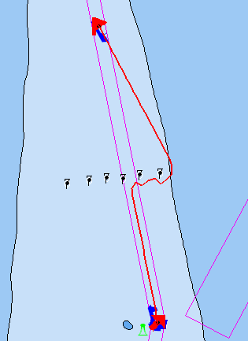
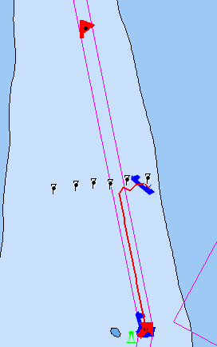
四．仿真实验
在仿真实验中，为了说明此避碰方法的有效性，分为有固定障碍物的静态环境避碰和有动态环境避实验。在实验过程中，已知起航点经纬度、航向、航程，求到达点的经纬度和航向。
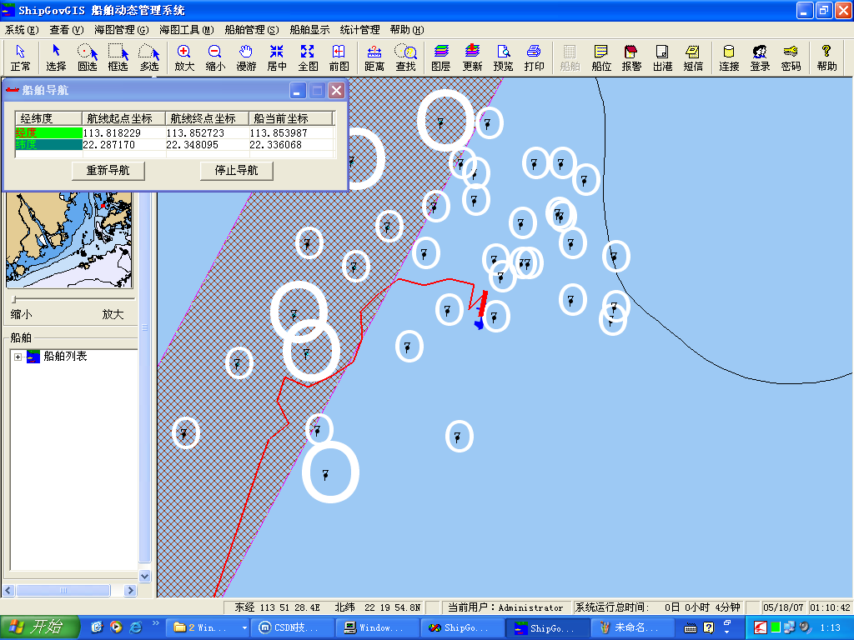
在静态实验中，设置一条本船船和多个碍航物，转向点采用等距离。本舶一直朝着目标前进（吸引源），视野内发现有障碍物（排斥源）就会向右产生一个偏移。如图3 所示。
图.3 人工势场法避碰
以上的排斥源都是静态障碍物，如果把排斥源改为动态障碍物，比如运动的船舶，那就要解决动态障碍物的避碰了。人工势场的双船避让，当两船相距一定距离时，就会产生一个排斥力，使之产生偏移角，按规则向上的右偏移，向下的左偏移，如图5。
图4 局部极小现象
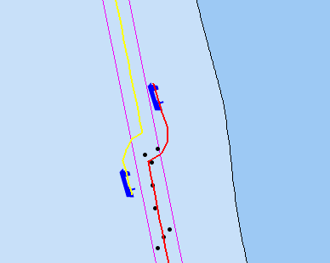
图5 双船避让
六．结论
从仿真实验的结果来看,人工势场在船舶自动导航中具有以下优点：一是算法执行速度快，计算不复杂；二是能对局部地图信息作出实时的反应，遇到是障碍物就有偏转；三是由于不用预先载入全局信息，节省了空间。
但也存在一些问题需要在研究中加以解决，一是在障碍物前振荡，如上图很明显了。二是会出现局部极小的现象，就是受力平衡，合力为0，吸引力的排斥力相当。三是只能循着向左或向右的规则前进，不能走一条比较近的路径，由于障碍物环境不可预测，路径也是没有预测好的。
参考文献：
[1]鹤田三郎．船舶航行专家系统的基础研究[A]．日本航海学会论文集[C]，1987 133—139．
[2]COENEN F P，SNEATON G P，BOLE A G．Knowledge—based collision avoidance[J]．The Journal of Navigation，1989，42(1)：107一l16．
[3]INAISH M．Basic research on a collision avoidance system using neural networks[R]．Proceeding IAIN 91，1991．
[4]INAISH M．Building method and application of neural network system for navigation[R]．Lateral Symposium of Sino-Japanese Navigation Institute，1992．
[5]杨宝璋．舰船避碰自动化系统[J]．海军工程大学学报，2001，13(4)：57—66．
[6]李丽娜．单船避碰智能决策的生成与优化方法[j]．中国航海，2002(2)：49—52．
[7]郑中义,吴兆麟.船舶避碰决策[M].大连:大连海事大学出版社,2000.130～188.
[8] 钟碧良,张祺,杨宜民.基于改进势场法的足球机器人避障路径规划.控制理论与应用,2003,20(4):623-626

